HISTORIA – KLASA 5 (22- 24 czerwca 2020r.)
To już nasza ostatnia lekcja w tym roku szkolnym …….
- Przeczytaj tekst, przepisz proszę temat do zeszytu oraz notatkę (lub wydrukuj i wklej do zeszytu).
TEMAT 1i2: POLSKA I LITWA W XVI WIEKU.

W XIII i XIV wieku Polska przekształciła się w monarchię stanową.

- Społeczeństwo polskie uległo poddziałowi na stany:
- rycerstwo
- duchowieństwo
- mieszczaństwo
- chłopstwo – stan kmiecy
- Stan rycerski i duchowny były stanami uprzywilejowanymi.
Powstanie stanu szlacheckiego:
Szlachta wywodziła się z dawnego rycerstwa:
– szlachta nadal była zobowiązana do służby wojskowej
– znaczenie wojskowe szlachty zmalało z powodu zmian w wojskowości.
Głównym źródłem dochodu szlachty była ziemia:
– szlachta miała prawo do posiadania ziemi na własność
– szlachta część ziemi oddawała w użytkowanie chłopom
– gospodarstwa szlacheckie uprawiali chłopi w ramach pańszczyzny.
Pod koniec XV wieku Polska i Litwa liczyły ok. 6 milionów ludzi.
- Polacy wnosili własne wartości do kultury europejskiej. Najważniejszą z nich była TOLERANCJA RELIGIJNA – poszanowanie cudzych wierzeń religijnych. Była wyjątkiem w Europie.
- ŚREDNIOWIECZNE SZKOŁY:
- Uczyć mogli się tylko chłopcy, dziewczynki mogły kształcić się tylko w żeńskich klasztorach.
- Istniały szkoły: parafialne, katedralne.
- Podstawą była nauka czytania i pisania po łacinie.
- AKADEMIA KRAKOWSKA (DZIŚ: UNIWERSYTET JAGIELLOŃSKI):
- Miała znakomitych profesorów astronomii, matematyki i geografii.
- Wykłady odbywały się po łacinie.
- Kształciła: prawników, lekarzy, matematyków, teologów i astronomów.
- Żacy – tak nazywano studentów, pochodzili nie tylko z Polski. Żacy przyjeżdżali z Czech, Holandii, Węgier, Włoch i Niemiec.
- Często studiowali także synowie chłopów.
- Studiowali tylko chłopcy, którzy ukończyli 14 lat i znali dobrze łacinę!
- WIELCY UCZENI XV-wiecznej POLSKI:
- PAWEŁ WŁODKOWIC – prawnik, jako pierwszy w Europie potępił nawracanie pogan siłą.
- JAN DŁUGOSZ – historyk, autor Roczników, czyli kronik sławnego Królestwa Polskiego.
- MIKOŁAJ KOPERNIK – astronom, udowodnił, że Ziemia i inne planety krążą wokół Słońca.

MAPA POLSKI I LITWY w XIV – XV wieku

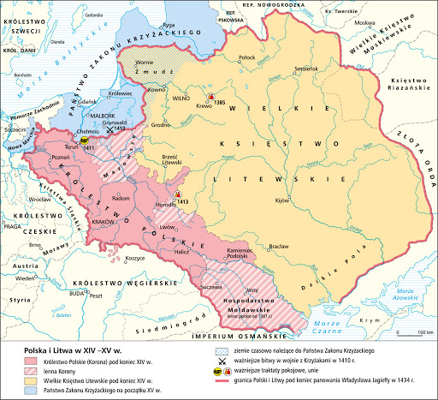

Dla utrwalenia wiadomości – proszę obejrzyj filmik pt. „Unia polsko-litewska” pod linkiem:

https://www.youtube.com/watch?v=LLSO0yA_dIM

DRODZY UCZNIOWIE - KOŃCZYMY LEKCJE HISTORII W KLASIE PIĄTEJ.
ŻYCZĘ WAM UDANYCH, PEŁNYCH SŁOŃCA I ZDRÓWKA WAKACJI ☺
DO ZOBACZENIA W KLASIE SZÓSTEJ ☺
POZDRAWIAM WAS SERDECZNIE - EDYTA RZEPCZAK


